Статистика средњих дневних концентрација суспендованих честица PM₁₀ и матала у РМ₁₀,
за месец септембар 2026. године, мерном месту _SL_Слатина
 |  |  | PM₁₀  μg/m³ |  | Pb  μg/m³ |  |  | Cd  ng/m³ | Ni  ng/m³ | As  ng/m³
ГВ / ЦВ |  |  | 50 |  | 1 |  |  | 5 | 20 | 6
ТВ |  |  | 50 |  | 1
Мерна несигурност (%) |  |  | ±7.9 |  | ±19.0 |  |  | ±39.6 | ±26.3 | ±19.1
Техника испитивања |  |  | G |  | ICP-MS |  |  | ICP-MS | ICP-MS | ICP-MS
Метода |  |  | SRPS EN 12341:2015 |  | SRPS EN 14902:2008
Минимална вредност |  |  | 16.7 |  | 0.005 |  |  | 0.44 | <2 | 1.28
Максимална вредност |  |  | 42.3 |  | 0.165 |  |  | 54.6 | 10.8 | 30.7
Средња вредност |  |  | 26.8 |  | 0.044 |  |  | 4.90 | <2 | 9.72
50.0 - перцентил |  |  | 25.8 |  | 0.019 |  |  | 2.07 | <2 | 7.54
98.0 - перцентил |  |  | 39.7 |  | 0.163 |  |  | 31.2 | 9.60 | 26.8
90.4 - перцентил |  |  | 33.9 |  | 0.129 |  |  | 8.10 | 3.33 | 22.4
Број узорака |  |  | 28 |  | 28 |  |  | 28 | 28 | 28
Број дана > ГВ |  |  | - |  | -
Статистика средњих дневних концентрација суспендованих честица PM₁₀ и матала у РМ₁₀,
за месец септембар 2026. године, на мерном месту _ЈР_Југопетрол
 | PM₁₀  μg/m³ | Pb  μg/m³ | Cd  ng/m³ |  | Ni  ng/m³ |  |  | As  ng/m³ | BaP  ng/m³
ГВ / ЦВ | 50 | 1 | 5 |  | 20 |  |  | 6 | 1
ТВ | 50 | 1
Мерна несигурност (%) | ±7.9 | ±19.0 | ±39.6 |  | ±26.3 |  |  | ±19.1 | ±14.8
Техника испитивања | G | ICP-MS | ICP-MS |  | ICP-MS |  |  | ICP-MS | GC-MS
Метода | SRPS EN 12341:2015 | SRPS EN 14902:2008 |  |  |  |  |  |  | VMK B.ž.1:2020
Минимална вредност | 61.7 | 0.453 |  | 79.1 |  | 11.9 | 90.2 |  | <0.4
Максимална вредност | 18.5 | 0.006 |  | 0.40 |  | <2 | 3.0 |  | <0.4
Средња вредност | 34.6 | 0.118 |  | 11.8 |  | 2.66 | 27.8 |  | <0.4
50.0 - перцентил | 32.3 | 0.095 |  | 8.01 |  | 2.35 | 22.6 |  | <0.4
98.0 - перцентил | 55.4 | 0.421 |  | 46.9 |  | 7.58 | 85.9 |  | <0.4
90.4 - перцентил | 49.8 | 0.248 |  | 23.1 |  | 3.64 | 58.8 |  | <0.4
Број узорака | 30 | 30 |  | 30 |  | 28 | 30 |  | 30
Број дана > ГВ | 3 | -

Статистика средњих дневних концентрација суспендованих честица PM₁₀ и матала у РМ₁₀,
за месец септембар 2026. године, на мерном месту _OŠ_Оштрељ
 | PM₁₀  μg/m³ | Pb  μg/m³ | Cd  ng/m³ | Ni  ng/m³ | As  ng/m³
ГВ / ЦВ | 50 | 1 | 5 | 20 | 6
ТВ | 50 | 1
Мерна несигурност (%) | ±7.9 | ±19.0 | ±39.6 | ±26.3 | ±19.1
Техника испитивања | G | ICP-MS | ICP-MS | ICP-MS | ICP-MS
Метода | SRPS EN 12341:2015 | SRPS EN 14902:2008
Минимална вредност | 17.4 | 0.001 | <0.1 | <2 | <0.5
Максимална вредност | 70.5 | 0.012 | 1.80 | 4.96 | 6.80
Средња вредност | 32.7 | 0.004 | 0.37 | <2 | 1.33
50.0 - перцентил | 30.0 | 0.004 | 0.24 | <2 | 0.94
98.0 - перцентил | 61.5 | 0.010 | 1.37 | 3.32 | 5.04
90.4 - перцентил | 49.7 | 0.007 | 0.93 | <2 | 2.39
Број узорака | 30 | 30 | 30 | 30 | 30
Број дана > ГВ | 3 | -

Статистика средњих дневних концентрација суспендованих честица PM₁₀ и матала у РМ₁₀,
за месец септембар 2026. године, на мерном месту _Bz_Брезоник
 | PM₁₀  μg/m³ | Pb  μg/m³ | Cd  ng/m³ | Ni  ng/m³ | As  ng/m³
ГВ / ЦВ | 50 | 1 | 5 | 20 | 6
ТВ | 50 | 1
Мерна несигурност (%) | ±7.9 | ±19.0 | ±39.6 | ±26.3 | ±19.1
Техника испитивања | G | ICP-MS | ICP-MS | ICP-MS | ICP-MS
Метода | SRPS EN 12341:2015 | SRPS EN 14902:2008
Минимална вредност | 12.7 | <0.001 | <0.1 | <2 | <0.5
Максимална вредност | 75.6 | 0.041 | 4.08 | 3.16 | 17.6
Средња вредност | 29.6 | 0.010 | 0.79 | <2 | 2.49
50.0 - перцентил | 25.7 | 0.007 | 0.58 | <2 | 1.57
98.0 - перцентил | 67.4 | 0.037 | 3.18 | 2.52 | 11.3
90.4 - перцентил | 48.6 | 0.022 | 1.74 | <2 | 5.18
Број узорака | 30 | 30 | 30 | 30 | 30
Број дана > ГВ | 2 | -

Статистика средњих дневних концентрација суспендованих честица PM₁₀ и матала у РМ₁₀, за месец септембар 2026. године, на мерном месту _IZ_Индустријска зона
 | PM₁₀  μg/m³ | Pb  μg/m³ | Cd  ng/m³ | Ni  ng/m³ | As  ng/m³
ГВ / ЦВ | 50 | 1 | 5 | 20 | 6
ТВ | 50 | 1
Мерна несигурност (%) | ±7.9 | ±19.0 | ±39.6 | ±26.3 | ±19.1
Техника испитивања | G | ICP-MS | ICP-MS | ICP-MS | ICP-MS
Метода | SRPS EN 12341:2015 | SRPS EN 14902:2008
Минимална вредност | 11.5 | 0.001 | <0.1 | <2 | <0.5
Максимална вредност | 50.6 | 0.156 | 46.6 | 7.21 | 54.9
Средња вредност | 28.2 | 0.038 | 6.04 | <2 | 11.6
50.0 - перцентил | 25.9 | 0.025 | 3.31 | <2 | 5.93
98.0 - перцентил | 50.2 | 0.128 | 33.3 | 6.97 | 45.6
90.4 - перцентил | 44.7 | 0.078 | 10.4 | 3.82 | 27.0
Број узорака | 26 | 26 | 26 | 26 | 26
Број дана > ГВ | 1 | -

Статистика средњих дневних концентрација суспендованих честица PM₁₀ и матала у РМ₁₀,
за месец септембар 2026. године, на мерном месту _M_Метовница
 | PM₁₀  μg/m³ | Pb  μg/m³ | Cd  ng/m³ | Ni  ng/m³ | As  ng/m³
ГВ / ЦВ | 50 | 1 | 5 | 20 | 6
ТВ | 50 | 1
Мерна несигурност (%) | ±7.9 | ±19.0 | ±39.6 | ±26.3 | ±19.1
Техника испитивања | G | ICP-MS | ICP-MS | ICP-MS | ICP-MS
Метода | SRPS EN 12341:2015 | SRPS EN 14902:2008
Минимална вредност | 11.4 | <0.001 | <0.1 | <2 | <0.5
Максимална вредност | 32.7 | 0.015 | 4.20 | 9.58 | 3.95
Средња вредност | 20.1 | 0.005 | 0.39 | <2 | 1.34
50.0 - перцентил | 20.3 | 0.003 | 0.22 | <2 | 1.21
98.0 - перцентил | 30.0 | 0.015 | 2.38 | 8.16 | 3.09
90.4 - перцентил | 26.4 | 0.010 | 0.70 | 3.95 | 2.28
Број узорака | 30 | 30 | 30 | 30 | 30
Број дана > ГВ | - | -

Статистика средњих дневних концентрација суспендованих честица PM₁₀ и матала у РМ₁₀,
за месец септембар 2026. године, на мернoм месту _I_Институт
 | PM₁₀  μg/m³ | Pb  μg/m³ | Cd  ng/m³ | Ni  ng/m³ | As  ng/m³
ГВ / ЦВ | 50 | 1 | 5 | 20 | 6
ТВ | 50 | 1
Мерна несигурност (%) | ±7.9 | ±19.0 | ±39.6 | ±26.3 | ±19.1
Техника испитивања | G | ICP-MS | ICP-MS | ICP-MS | ICP-MS
Метода | SRPS EN 12341:2015 | SRPS EN 14902:2008
Минимална вредност | 13.3 | <0.001 | <0.1 | <2 | <0.5
Максимална вредност | 55.0 | 0.062 | 10.4 | 14.0 | 16.1
Средња вредност | 32.2 | 0.021 | 1.88 | <2 | 4.29
50.0 - перцентил | 34.0 | 0.018 | 1.04 | <2 | 2.93
98.0 - перцентил | 51.2 | 0.061 | 8.37 | 9.36 | 13.6
90.4 - перцентил | 45.8 | 0.050 | 3.48 | 2.26 | 9.67
Број узорака | 24 | 24 | 24 | 24 | 24
Број дана > ГВ | 1 | -

- МЕТЕОРОЛОШКИ ПАРАМЕТРИ

На квалитет ваздуха једног подручја, поред концентрације загађујућих материја, велики утицај имају и метеоролошки параметри: температура ваздуха, ваздушни притисак, влажност ваздуха, правац и брзина ветра, одсуство ветра, количина падавина, присуство магле.

Метеоролошки подаци (количина падавина) прикупљани су са http://meteomanz.com/ЦРНИ ВРХ 13289. Метеоролошки подаци (температура ваздуха, релативна влажност ваздуха, притисак ваздуха, брзина и правац ветра) прикупљани су са метеоролошке станице Бор Градски парк [АЗЖС].

На сликама 4 и 5 дат је графички приказ руже ветра и средње брзине ветрa из појединих праваца
(16 смерова: N, NNE, NE, ENE, E, ESE, SE, SSE, S, SSW, SW, WSW, W, WNW, NW, NNW), за период oд 01.09 до 30.09.2026. са метеоролошке станице Бор Градски парк [АЗЖС].

На сликама 6 и 7 дат је графички приказ расподеле праваца ветра и класа брзина ветра, за период
oд 01.09 до 30.09.2026. са метеоролошке станице Бор Градски парк [АЗЖС].

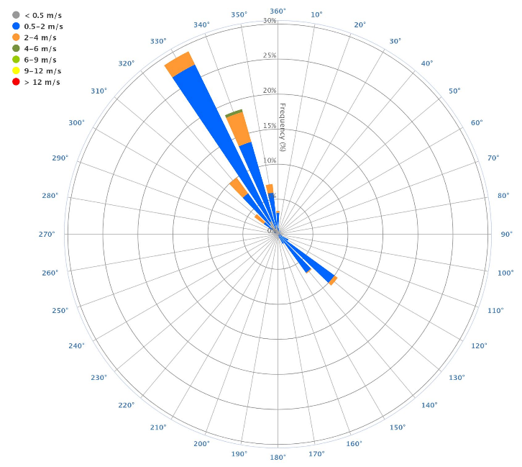
Слика 4. Графички приказ руже ветра, за период oд 01.09 до 30.09.2026.
на мм Бор Градски парк [АЗЖС] ^{[5]}

МЕТЕОРОЛОШКИ ПАРАМЕТРИ

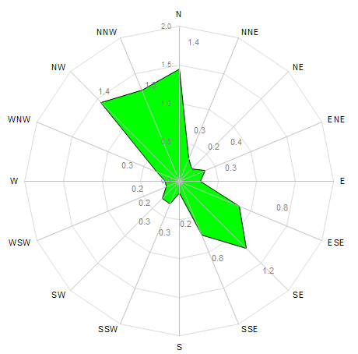
Слика 5. Графички приказ средње брзине ветра из појединих правацa,
за период oд 01.09 до 30.09.2026. на мм Бор Градски парк [АЗЖС]

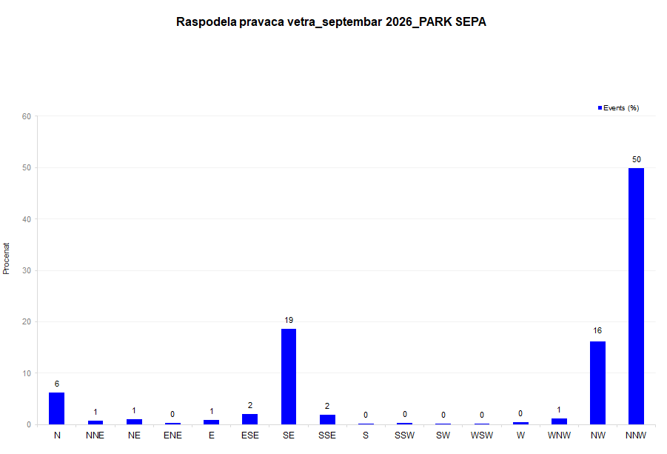
Слика 6. Графички приказ расподеле праваца ветра, за период oд 01.09 до 30.09.2026.
на мм Бор Градски парк [АЗЖС]

МЕТЕОРОЛОШКИ ПАРАМЕТРИ

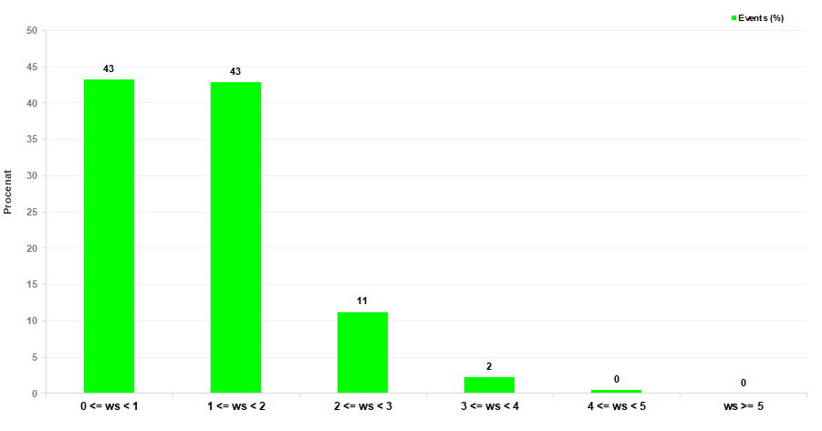
Слика 7. Графички приказ расподеле класа брзина ветра, за период oд 01.09 до 30.09.2026.
на мм Бор Градски парк [АЗЖС]

МЕТЕОРОЛОШКИ ПАРАМЕТРИ

Приказ метеоролошких параметара у периоду oд 01.09 до 30.09.2026.

подаци преузети са станице Бор Градски парк [АЗЖС]

*подаци преузети са http://meteomanz.com/ ЦРНИ ВРХ 13289
Датум | Максималана температура (^{о}C) | Минимална температура (^{о}C) | Средња температура (^{о}C) | Релативна  влажност ваздуха  (%) | Притисак  (hPa) | *Падавине (l/m²)
01-09-26 | 29.1 | 16.8 | 23.5 | 69.1 | 973
02-09-26 | 30.4 | 17.6 | 24.0 | 45.8 | 975
03-09-26 | 30.0 | 14.9 | 22.6 | 48.9 | 974
04-09-26 | 28.5 | 17.0 | 22.7 | 52.6 | 974
05-09-26 | 33.9 | 14.5 | 24.9 | 53.1 | 973
06-09-26 | 26.9 | 14.4 | 22.1 | 45.2 | 978
07-09-26 | 26.1 | 10.9 | 18.3 | 54.8 | 981
08-09-26 | 27.3 | 12.1 | 19.4 | 54.1 | 975
09-09-26 | 28.5 | 12.1 | 20.2 | 54.8 | 970
10-09-26 | 29.8 | 14.8 | 21.5 | 57.2 | 972
11-09-26 | 31.4 | 15.8 | 23.7 | 58.3 | 973 | 0.7
12-09-26 | 21.1 | 15.0 | 17.6 | 72.5 | 975 | 0.1
13-09-26 | 20.9 | 11.1 | 16.1 | 66.3 | 975
14-09-26 | 23.9 | 8.8 | 16.9 | 63.5 | 976 | 0.1
15-09-26 | 23.1 | 15.3 | 18.4 | 73.0 | 976
16-09-26 | 26.1 | 11.4 | 18.7 | 67.0 | 973
17-09-26 | 27.5 | 11.5 | 19.0 | 57.8 | 971
18-09-26 | 28.2 | 12.9 | 20.7 | 57.7 | 971
19-09-26 | 27.8 | 16.0 | 22.2 | 56.0 | 976
20-09-26 | 29.9 | 14.3 | 21.9 | 51.3 | 978
21-09-26 | 22.7 | 12.0 | 18.2 | 56.9 | 975
22-09-26 | 16.9 | 9.2 | 12.5 | 66.4 | 975 | 2.5
23-09-26 | 16.6 | 7.4 | 11.8 | 75.3 | 976
24-09-26 | 19.1 | 5.6 | 12.8 | 67.9 | 976 | 1.5
25-09-26 | 14.7 | 11.1 | 12.4 | 89.6 | 976 | 5.6
26-09-26 | 19.2 | 9.9 | 13.7 | 82.0 | 979
27-09-26 | 21.5 | 8.3 | 14.4 | 73.5 | 980
28-09-26 | 23.2 | 10.0 | 16.0 | 65.2 | 978
29-09-26 | 21.6 | 9.0 | 15.0 | 69.6 | 982
30-09-26 | 20.3 | 8.6 | 14.8 | 64.5 | 984
**резултати мерења метеоролошких параметара нису обухваћени обимом акредитације

